СТАНДАРТ ПОРОДЫ № 4.98 WKU
КИСЮ – ИНУ (KISHU INU)
СТРАНА ПРОИСХОЖДЕНИЯ – ЯПОНИЯ
КЛАССИФИКЦИЯ WKU - IV ГРУППА, ПОДРУЖЕЙНЫЕ
ДАТА ПОСЛЕДНИХ ДОПОЛНЕНИЙ СТАНДАРТА – 27.11.2020
ПРИМЕНЕНИЕ – ОХОТА, КОМПАНЬОН. 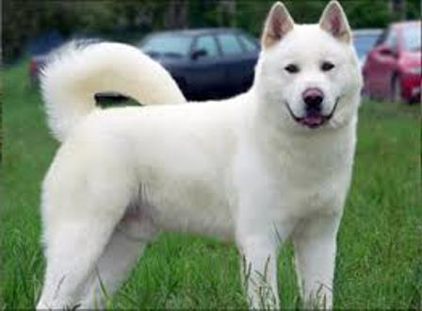
История породы. Как порода кисю сформировалась в горных районах полуострова Кии, на территории княжества Кисю. Отсюда и ее название. Сегодня это префектуры Нара, Миэ и Вакаяма. Сцены охоты с участием похожих на кисю собак датируются 13-14-ми веками. Горный климат закалил собак, а природа наградила шерстью, помогающей не замерзать в холодные дни и вечера.

Внешний вид. Кисю – собака среднего размера, крепкого сложения, компактная. Типичный японец, - клиновидная голова, стоячие уши и хорошо обросший хвост, который закручивается на спине в кольцо или свисает серпом. Половой диморфизм хорошо выражен.
Высота в холке у кобелей – 52-55 см, вес – 20-27 кг, у сук -45-48 см, вес- 14-23 кг.

Характер и темперамент. Отличительным качеством кисю считается молчаливость, даже на охоте псы редко подают голос. Собака лает лишь тогда, когда есть, о чем полаять. При кажущейся нелюдимости кисю нуждаются в общении с человеком. Семья для питомцев – стая, жизнь вне семьи для кисю большой стресс. Кисю обладает независимым и уравновешенным характером. Охотничье поведение развито очень хорошо. Кисю отважны и решительны, легко обучаются, проявляют страсть к преследованию и злобу к зверю. К незнакомым людям относятся настороженно.
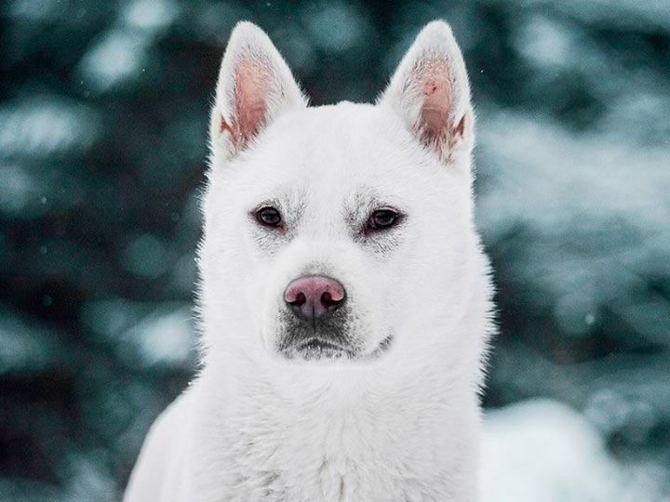

Голова имеет очень опрятный и привлекательный вид. Лоб довольно широкий, а переход ото лба к морде выражен достаточно ярко. Кроме этого выражена и межглазная борозда, которая придает особую выразительность собаке. Морда относительно объемная, имеет форму клина, то есть у носу немного сужается. Спинка носа должна быть прямой. Скулы развиты умеренно. Мочка носа контрастного черного цвета, однако допускается и светлый нос при белом окрасе. Губы сухие и плотно прилегающие, что только добавляет опрятности. Глаза относительно небольшие и необычной треугольной формы. Расставлены широко. Цвет темно-коричневый. Уши маленькие и стоячие, треугольной формы. Слегка наклонены вперед.

Зубы. Крепкие, с ножницеобразным прикусом. Комплект.

Шея у кисю очень крепкая, мускулистая и толстая, хоть и гармонично сочетается с другими частями тела.
Холка выражена довольно хорошо.
Корпус. С хорошо развитой мускулатурой. Высота относится к длине как 10 к 11. Спина обязательно должна быть прямой и короткой. Поясница в меру широкая и с хорошо развитой мускулатурой. Грудная клетка глубокая, где располагаются хорошо развитые легкие, позволяющие собаки накапливать много кислорода. Ребра немного изогнуты. Животик хорошо подобран, что выдает в собаке настоящего спортсмена.
Конечности. Прямые, крепкие, с сильным костяком и суставами. Лопатки передних конечностей умеренно наклонные и с хорошо развитыми мышцами. Плече - лопаточный угол должен быть умеренно тупым. Локти тесно прижаты к корпусу, а предплечья вертикальные и прямые. Бедра задних конечностей длинные. Голень немногим его короче. Скакательный сустав выражен довольно ярко. Лапы собраны в комке, пальцы сводистые. Подушечки упругие и плотные. Цвет когтей темный.
Хвост. Поставлен высоко, у основания более широкий, в целом он довольно толстый. Собака несет его на спине завернутым в кольцо или виде серпа. В опущенном состоянии можно увидеть, что кончик достигает скакательных суставов.
Шерсть. Кисю относятся к шпицеообразным лайкам и они обладают характерным жестким и торчащим волосяным покровом. Подшерсток довольно мягкий и густой. На скулах и хвосте развит украшающий волос, в целом длина шерсти короткая, шерсть прямая. Как все японские собаки, кисю одеты в шерсть дикого типа с грубым прямым покровным волосом и плотным мягким подшёрстком.
Окрас. Белый, красный и рыжий разных оттенков.

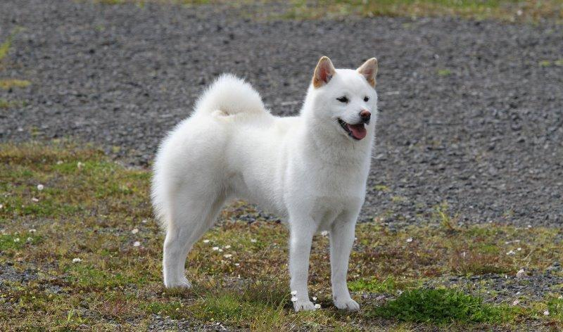
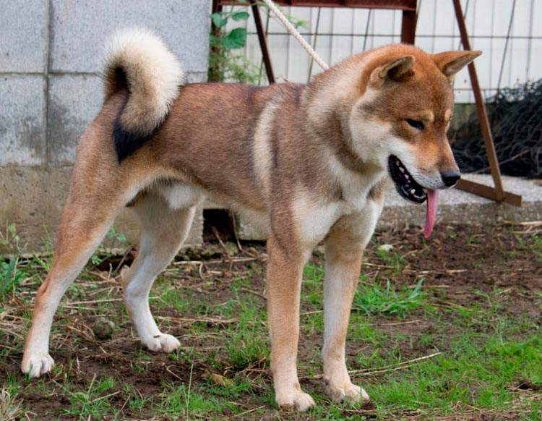

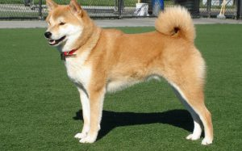
Движения у кисю легкие и грациозные, походка гибкая и стремительная. 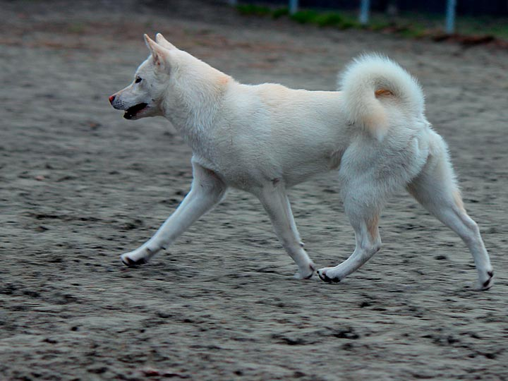

Недостатки. Легкий или грубый костяк, мелкая голова, слабо выраженная холка, крупные уши, круглые, крупные глаза, мягкая спина, удлиненная поясница, мелкая и узкая грудь. Небольшой размет, слабые пясти, узкий постав передних конечностей, сближение скакательных суставов, скованные движения.
Дисквалификация.
Трусость, злоба.
Высота в холке выше или ниже более чем на 2 см от указанной в стандарте.
Не стандартный окрас.
Любое отклонение от ножницеобразного прикуса, отсутствие одного из клыков, резцов.
Разные глаза, голубые глаза. Висячие или полустоячие уши.
Провисшая или горбатая спина, длинная прямая поясница, резко скошенный круп.
Хвост с изломом, не закинутый на спину.
Длинная, волнистая шерсть.
Иноходь.
Крипторхизм односторонний или полный.

